Sam Hop

Fontys Hogeschool HRM & Psychologie – Daniëlle de Laat

Cloetta Holland – Anouk Bruggeling

Studentnummer – 414094

2021/2022

the power of a good hire

Een evaluatierapport van een interventie waarmee een efficiëntere manier van het instroomproces binnen Cloetta wordt gerealiseerd

Naam: Sam Hop

Studentnummer: 414094

E-mail: [samhop2512@gmail.com](mailto:samhop2512@gmail.com)

Opleidingsinstituut: Fontys Hogescholen

Locatie: Tilburg

Opleiding: Human Resource Management

Afstudeerjaar: 2022

Afstudeerbegeleider: Daniëlle de Laat

Tweede examinator: Frank Postelmans

Bedrijf: Cloetta Holland B.V.

Adres: Hoevestein 26, 4903 SC Oosterhout

Bedrijfsmentor: Anouk Bruggeling

# Samenvatting

In dit rapport zijn de verschillende onderdelen te vinden die betrekking hebben op de interventie The Power of a Good Hire bij Cloetta, gericht op een efficiëntere instroom van personeel. In het eerste hoofdstuk wordt het vooronderzoek beschreven waarbij verschillende actoren en invalshoeken de aanleiding van dit vraagstuk duidelijk zullen maken. Hierbij is gebruik gemaakt van verschillende persoonlijke ervaringen, maar ook van theoretische onderbouwing.

Vervolgens worden (wetenschappelijke) theorieën toegelicht die richting het beantwoorden van het vraagstuk gaan. Hierbij zal ook de 0-meting van de interventie worden besproken waaruit belangrijke inzichten zijn gekomen die hebben geleidt tot het ontwerp van de interventie. Tijdens de 0-meting is het gesprek aangegaan met verschillende stakeholders binnen het instroomproces om hen om hun huidige ervaringen te vragen. Hierbij zijn ook de bijbehorende belangen en behoeften vastgelegd. Aan het einde van dit hoofdstuk is een korte samenvatting weergegeven.

In het derde hoofdstuk wordt het ontwerp van de interventie concreet toegelicht. De interventie is weergegeven door eerst de verschillende keuzes te benoemen, en later te onderbouwen en verantwoorden. Ook is de concrete interventie vormgegeven met een tijdschema met de daarbij horende stakeholders en verwachte activiteiten.

In het vierde hoofdstuk wordt de evaluatie van de interventie uitgelegd. De evaluatie vindt plaats door te kijken naar de inhoud van de interventie maar ook door te kijken naar de verschillende stappen die binnen het proces zijn gedaan om tot het uiteindelijke resultaat te komen. Aansluitend worden de resultaten van de evaluatie in hoofdstuk vijf gepresenteerd aan de hand van een theoretisch model.

Ten slotte zal er in het laatste hoofdstuk een conclusie worden gevormd aan de hand van de resultaten in de evaluatie. Hierbij zal er onderscheid worden gemaakt in verschillende onderdelen, waaronder de inhoud maar ook welke innovatie waarde deze interventie heeft voor Cloetta en de toekomst. Hierbij de doorontwikkeling van de interventie ook worden meegenomen.

# Voorwoord

Beste lezer,

Voor u ligt het evaluatierapport voor mijn afstudeertraject gedurende de periode september 2021 tot en met juni 2022. In dit rapport zult u verschillende onderdelen vinden met betrekking tot het vraagstuk, onderzocht bij Cloetta Holland BV, standplaats Oosterhout.

Graag wil ik mijn afstudeerbegeleider Daniëlle de Laat erg bedanken voor de hulp vanuit school wanneer ik deze nodig had. Hierbij wil ik ook graag mijn docent Frank Postelmans en mijn klasgenoten bedanken voor het geven van inzichten die geleidt hebben tot ontwikkeling van dit rapport.

Ook wil ik met harte mijn praktijkbegeleider Anouk Bruggeling bedanken die me alle hulp heeft geboden wanneer ik deze nodig had tijdens deze afstudeerperiode. Ook voor alle leerzame inzichten met betrekking tot mijn ontwikkeling tot een echte startende HR-professional heeft zij me erg geholpen.

Daarnaast wil ik graag alle deelnemers aan de 0-meting, interventie en de evaluatie bedanken voor de tijd die zij hebben vrijgemaakt om mij te helpen. Alle collega’s die hebben bijgedragen aan de kennis en ervaring die ik heb opgedaan tijdens mijn stage wil ik ook erg bedanken.

Veel leesplezier!

Met vriendelijke groet,

Sam Hop

Inhoudsopgave

Samenvatting 2

Voorwoord 3

1. Inleiding 5

1.1 Wat is het probleem? 7

1.2 Wat is de aanleiding van dit probleem? 7

1.3 Wat is de doelstelling? 7

1.4 Leeswijzer 8

2. Verantwoordingsproces 8

2.1 Lean-methode 9

2.2 beoogde doelstelling 12

2.3. Samenvatting 12

3. Ontwerp 13

3.1 Golden circle 13

3.2 Hulpdocument 13

3.3 The Power of a Good Hire 14

4. Evaluatie 16

4.1 Procesmatig 16

4.2 Inhoudelijk 16

4.2.1 Niveau 1: Reactieniveau 17

4.2.2. Niveau 2: Leerniveau 17

4.2.3 Niveau 3: Transer- of gedragsniveau 17

4.2.4 Niveau 4: Resultaten 18

5. Resultaten evaluatie 19

5.1 niveau 1: Reactieniveau 19

5.2 Niveau 2: het Leerniveau 19

5.3 niveau 3: Transfer of gedragsniveau 19

5.4 niveau 4: Resultaten 20

6. Conclusie en vooruitblik 22

6.1 Inhoud en vormgeving 22

6.2 Test en evaluatie 22

6.3 Innovatieve waarde 23

6.4 Toekomst 24

Literatuurlijst 25

Bijlagen 27

Bijlage 1: Employee Journey 27

Bijlage 2: Topic lijst 27

Bijlage 3: Hulpdocument 27

Bijlage 4: Mail hulpdocument 28

Bijlage 5: Bewijsstukken 30

# Inleiding

Volgens McKinsey & Company (2021) is de digitalisering gedurende de COVID-periode veel sneller ontwikkeld. Wat volgens onderzoek normaal gesproken meerdere jaren moest duren, is nu ontwikkeld binnen enkele maanden onder een enorme druk. Een voorbeeld hiervan is de digitalisering van boodschappen doen. In plaats van de fiets of de auto te nemen naar de lokale supermarkt, konden de mensen de boodschappen online vanaf de bank bestellen. Maar ook het thuiswerken is natuurlijk van enorme impact geweest op de digitalisering. Veel werknemers kwamen verplicht thuis te zitten met een laptop en een oplader. Waarvan eerst gedacht werd dat dit een tijdelijke oplossing zou zijn, bleek al snel dat dit het ‘nieuwe normaal’ ging worden.

Geavanceerde bedrijfsvoering werd cruciaal bij deze digitalisering. Er zijn verschillende onderzoeken naar de effecten van thuiswerken, zoals bijvoorbeeld het onderzoek We Werken Thuis dat werd uitgevoerd door het Center for People and Buildings (CfPB), Aestate/Ontrafelexperts, TU Delft en TU Eindhoven (2020). Zij concluderen dat werknemers productiever zijn wanneer zij thuis werken, ook al is dit sterk afhankelijk van de woonsituatie. Ondanks dat zij meer productiviteit ervaren tijdens het werken vanuit huis, missen zij de samenwerking met collega’s ontzettend. Er word ook meer en meer verwacht van de leidinggevenden die verwacht worden om de gezondheid van hun personeel in de gaten te houden, zowel fysiek als mentaal.

Mede door de COVID-periode is er een groot tekort op de arbeidsmarkt. Dit wordt ook wel een krappe arbeidsmarkt genoemd. Dit betekent dat de vraag naar arbeid groter is dan het aanbod (Heeg, 2020). Dit betekent dat er veel vacatures zijn, die niet vervuld kunnen worden door de kandidaten die zich beschikbaar stellen.

Het is belangrijk om naar de huidige werknemers te kijken, maar hierbij natuurlijk ook te denken aan de nieuwe collega’s die in dienst komen. Zij voelen zich op geen enkele manier verbonden met de organisatie en komen in aanraking met allerlei nieuwe mensen en systemen. Het is dan van groot belang om deze persoon goed in te werken en mee te nemen in de werkwijze van de organisatie. Volgens Iris Douwes (2021) is vooral een goed onboardingsprogramma van belang om deze werknemer een goede en gelukkige start te laten maken bij de organisatie.. Daarbij is het ook ontzettend van belang volgens Iris Douwes (2021) om te zorgen voor een goede voorbereiding voor de eerste werkdag van de collega. Het is belangrijk dat de (toekomstig) leidinggevende goed contact houdt met de nieuwe werknemer om er voor te zorgen dat hij een goede start kan maken. Ook is het hierbij dus belangrijk dat alles achter de schermen al helemaal klaar staat voor de werknemer.

Om iedere werknemer gelukkig naar het werk te laten gaan, en hier dan ook het beste van uit te halen, heeft Cloetta een Employee Journey ontwikkeld. Cloetta is de organisatie waarvoor dit rapport is geschreven. Cloetta is een van de grootste spelers op de zoetwarenmarkt met grote Nederlandse merken als Red Band, Venco, Sportlife en Lonka. De Employee Journey is visueel weergegeven in bijlage 1. Deze Journey is verdeeld in vier hoofdonderwerpen met ieder weer kleinere categorieën. De hoofdonderwerpen zijn Attract & Hire, Welcome, Learn & Grow en Engage.

Om je personeel betrokken te houden, is het belangrijk dat er gekeken wordt naar een van de hoofdonderwerpen van de Journey, namelijk Engage. Onder dit onderwerp vallen verschillende thema’s waar HR zich mee bezighoudt. Dit is bijvoorbeeld Cloetta Energy, wat het vitaliteitsprogramma van de organisatie is. Reward Strategy, waar er gekeken wordt naar de beloningen en wanneer deze ontvangen mogen worden door de werknemers. Het laatste thema is Workplace Happiness. Hieronder vallen onderdelen als de medewerkerstevredenheidsonderzoeken die gehouden worden. Om ervoor te zorgen dat werknemers betrokken blijven bij je organisatie, is het van belang dat de systemen waarmee de werknemers dagelijks te maken krijgen, goed lopen. Daarbij kom ik dan ook tot het vraagstuk van de organisatie. Op dit moment gebruikt Cloetta Workday voor processen als in-, door- en uitstroom van werknemers. Een groot deel van de verantwoordelijkheid hiervan ligt bij HR, terwijl er constant door leidinggevenden goedkeuring moet worden gegeven om naar de volgende stap te gaan.

Er zijn een aantal vragen uitgewerkt in dit rapport om de aanleiding van dit rapport duidelijk weer te geven. Deze vragen zijn opgesteld door Pieter Veen.

### 1.1 Wat is het probleem?

Het probleem wat er op dit moment speelt in de organisatie, is dat een proces op dit moment wordt uitgevoerd waarbij te veel partijen betrokken zijn. Om een nieuwe medewerker in dienst te melden, maar ook om door- en uitstroom te regelen is de huidige situatie zo dat HR hier de overhand in heeft. HR is hierbij verantwoordelijk voor de formulieren, het bijhouden van de checklisten met acties die gedaan moeten worden en deze acties daadwerkelijk uitvoeren. In de praktijk komt het echter vaak voor dat er alsnog constant contact met de desbetreffende manager is. Ook moet de manager de verandering in het systeem controleren en goedkeuren. Er worden te veel extra stappen gezet, terwijl deze niet nodig zijn. Ook zorgt het voor verschillende irritaties omdat dit proces langer duurt dan nodig. Leidinggevenden weten vaak ook niet precies wat er van hen verwacht wordt met betrekking tot het instroomproces.

### 1.2 Wat is de aanleiding van dit probleem?

Eerder genoemd probleem is een huidig probleem omdat er dus een krapte is op de arbeidsmarkt. Leidinggevenden van Cloetta willen snel handelen om de beste kandidaten binnen te halen en uiteindelijk te willen behouden. HR doet hier alles aan, maar doordat er in het huidige proces zo veel mensen bij betrokken zijn, kan het best wel eens enkele weken duren voordat het volledige proces er doorheen is. Dit zorgt voor veel irritaties onderling. HR begint met dit proces in gang zetten, dit doet de HR Administrator of de HR stagiaire. Hierna zal de eerste stap door worden gestuurd naar de HR Business Partner ter controle. Deze zal hem weer doorsturen naar de direct leidinggevende van de nieuwe werknemer die hem ook weer zal controleren. Na deze check gaat hij voor de laatste check naar de leidinggevende van de direct leidinggevende. Zoals al eerder vernoemd kan dit proces ruim twee tot drie weken duren. Op het moment dat de startdatum van de nieuwe werknemer hier binnen valt, moet er vanuit HR druk worden gezet op de direct leidinggevende en zijn of haar leidinggevende waardoor er extra werkdruk komt voor meerdere partijen. Buiten de standaard werkzaamheden van de manager kan dit dus wel eens té veel worden voor hem of haar waardoor sommige taken blijven liggen of de werkdruk zo hoog wordt dat de Worker Happiness afneemt, terwijl dit juist zo hoog in het vaandel staat bij Cloetta.

De aanleiding voor deze interventie is gebaseerd op meerdere ervaringen en gesprekken. HR is al langer bezig om deze taken te verdelen naar de leidinggevenden maar dit is tot op heden nog niet gebeurd door andere prioritaire taken binnen het team. De irritaties lopen vanaf meerdere kanten op en het komt zelfs nog wel eens voor dat bijvoorbeeld een startende collega ervaart dat nog niet alles in het systeem is geregeld.

### 1.3 Wat is de doelstelling?

Om dit vraagstuk op te lossen is het van belang om duidelijk in kaart te brengen wat de doelstelling van dit vraagstuk gaat zijn. Op deze manier kan er gerichter gewerkt worden richting een interventie die past bij de doelstelling.

Om deze doelstelling te onderzoeken is het belangrijk om de ervaringen mee te nemen die eerder opgedaan zijn in de stage. Zo zijn er meerdere gesprekken geweest tijdens de processen met de betrokken leidinggevenden die aan hebben gegeven dat het huidige proces niet efficiënt is en dat dit veel beter kan. Op deze manier wordt er voorkomen dat leidinggevenden die door ervaring van tijdsdruk irritaties krijgen richting mede HR. De tijdsdruk ontstaat door een eerder genoemd probleem wat betreft de krapte op de arbeidsmarkt. De doelstelling is dan uiteindelijk ook om een interventie te bedenken waarop de processen op een efficiëntere manier kunnen worden toegepast. Dit zal worden gedaan door een interventie in te richten op de bewustwording van bepaalde rollen en verantwoordelijkheden binnen het instroomproces bij Cloetta. Door deze bewustwording te creëren zal er een gedragsverandering plaatsvinden van de leidinggevenden waardoor de processen efficiënter zullen lopen.

De uitkomst die dan dus kort na de interventie zichtbaar moet worden zijn de afnemende irritaties tussen HR en leidinggevenden in het instroomproces door efficiënter gebruik van de systemen en processen.

In het verantwoordingsproces later in dit rapport zal door middel van de LEAN-methode duidelijk worden hoe dit precies zal worden gedaan. Het effect dat op langere termijn zal ontstaan is een hogere medewerkerstevredenheid door afname van werkdruk. Door de tijd die zal worden vrijgespeeld met efficiëntere bedrijfsvoering zal er bovendien meer tijd vrij komen voor andere zaken. Hierin kan Cloetta ook sturen, door medewerkers zich bijvoorbeeld te laten focussen op persoonlijke ontwikkeling.

Een concrete doelstelling is dus om binnen Cloetta een interventie in te richten waardoor het instroomproces efficiënter kan worden ingericht. Op deze manier zal er tijd worden bespaard om in te kunnen spelen op de krapte op de arbeidsmarkt. Daarbij is het van belang dat de rolonduidelijkheid binnen de verschillende stakeholders verminderd en uiteindelijk zal verdwijnen zodat HR een echte Strategic Partner (Ulrich, 1997) kan zijn voor de leidinggevenden met een indiensttreding.

### 1.4 Leeswijzer

In hoofdstuk 1 wordt het vraagstuk besproken. In dit hoofdstuk zal ook de aanleiding worden genoemd en de doelstelling die hoopt bereikt te worden. De randvoorwaarden voor dit onderzoek zullen aan het eind van dit hoofdstuk ook worden genoemd.

In hoofdstuk 2 wordt het verantwoordingsproces beschreven. Hierin zullen behoeftes van belanghebbenden worden besproken en dit zal worden onderbouwd door middel van verschillende wetenschappelijke theorieën.

In hoofdstuk 3 wordt het ontwerp van de interventie weergegeven. Hierin zullen verschillende stakeholders en andere onderbouwingen worden weergegeven. Ook wordt hier de HRM-spanningsdriehoek toegelicht.

In hoofdstuk 4 wordt de evaluatie van de interventie weergegeven. Dit is gedaan aan de hand van twee verschillende modellen die de evaluatie goed in kaart zullen brengen.

In hoofdstuk 5 worden de resultaten van de evaluatie geschetst. Uit een eerder hoofdstuk blijkt welke theorieën hiervoor worden gebruikt en deze krijgen uiteindelijk vorm in dit hoofdstuk door antwoord te geven op een aantal vragen.

In het laatste hoofdstuk, hoofdstuk 6 is de conclusie en de vooruitblik van de interventie geschetst. In dit hoofdstuk zullen conclusies worden getrokken aan de hand van de evaluaties die zijn gedaan en zal er door middel van verschillende onderdelen worden gekeken naar de toekomst van de interventie.

# Verantwoordingsproces

In dit hoofdstuk zal het verantwoordingsproces worden beschreven. Onderdelen als literatuur met wetenschappelijke theorieën zullen hierbij aan bod komen. Ook zullen de behoeftes en motivaties van belanghebbenden worden beschreven. Aan het eind van dit hoofdstuk zal een korte samenvatting worden gegeven.

### 2.1 Lean-methode

Volgens Frans-Jan Boekholt (2015) is de LEAN-methode een goede methode om te kijken naar huidige bedrijfsprocessen en deze te verbeteren. Womack en Jones (2003) benoemen in dit proces vijf belangrijke stappen die een organisatie moet ondergaan om het bedrijfsproces te optimaliseren. Binnen een LEAN organisatie wordt er namelijk binnen deze vijf stappen opnieuw nagedacht over een nieuwe manier van kijken naar processen en hierbij dus kunt concluderen welke stappen binnen dit proces onnodig zijn. Uiteindelijk is het een managementfilosofie, een werk- en denkwijze om processen in bedrijven te managen (Lean Six Segma Groep, z.d.).

De eerste stap is het bepalen van de klant van het proces, en wat de klant wil. In dit proces is dat de (toekomstige) werknemer die te maken krijgt met een HR-proces in Workday. Deze werknemer is namelijk een van de belangrijkste drijfveren voor Cloetta waardoor de organisatie zich kan blijven ontwikkelen en bewegen. De ‘klant’ wil hierin dan een zo gestroomlijnd mogelijk proces waarin alles op tijd geregeld is voor het daadwerkelijke moment van in-, door- of uitstroom. Andere belanghebbenden hierbij zijn dus de leidinggevenden en HR die dit proces moeten monitoren.

Een tweede stap van deze methode is het in kaart brengen van het huidige proces. De vormgeving van dit huidige proces is verderop in dit rapport weergegeven.

De derde stap van de LEAN-methode is het aangeven van de waardevolle stappen van het proces. Deze valt samen met de vierde stap waarbij alle verspillingen in het proces in kaart worden gebracht. Door naar deze belangrijke stappen maar ook de nutteloze stappen te kijken, kun je zien waar de verandering moet komen.

De vijfde en laatste stap van de methode is het continu verbeteren van de processen door deze verschillende stappen constant te monitoren. Hierbij is feedback vragen van werknemers heel erg van belang.

#### 2.1.1. Lean-methode bij cloetta

Om de verschillende in-, door-, en uitstroomprocessen efficiënter te maken bij Cloetta, is het van belang om de sterke en zwakke punten van het huidige proces in kaart te brengen. Dit is gedaan door eerst een analyse te doen aan de hand van de LEAN-methode.

Deze analyse is vervolgens voorgelegd aan ruim vijf verschillende leidinggevende die regelmatig te maken krijgen met dit proces. Ook zal er een topiclijst worden gevormd om een betrouwbare 0-meting uit te voeren.

Het huidige proces is (door de auteur) in kaart gebracht door middel van de Value Stream Map. In dit model wordt duidelijk weergegeven wie de klant van dit proces is, maar ook wie de stakeholders bij dit proces zijn. Hierna wordt in allerlei onderdelen weergegeven wat de losse stappen van dit proces zijn. Hierbij is weergegeven bij welke onderdelen de verschillende stakeholders van dit proces zijn betrokken. Op de volgende pagina is in figuur 1 dit proces weergegeven.

Figuur 1

LEAN-methode bij Cloetta, S Hop

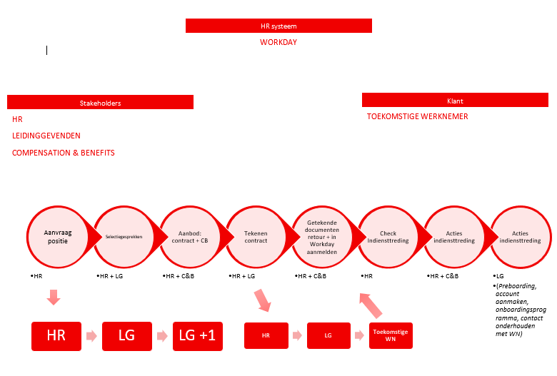

Bij de 0-meting is gebruik gemaakt van het instroomproces in figuur 1. Dit is namelijk in de huidige fase waarin Cloetta zich bevindt het meest relevant.

Tijdens de 0-meting is er aan verschillende respondenten door middel van een topiclijst gevraagd hoe zij het huidige instroomproces ervaren. Hierbij is bovenstaand model laten zien om hen een duidelijker beeld te geven van het huidige proces. In de komende paragraaf zullen de belangrijkste uitkomsten van de 0-meting worden weergegeven. Dit is dan ook de input vanuit verschillende stakeholders in lijn met de eerder onderzochte literatuur.

#### 2.1.2. 0-meting

De topiclijst van de korte interviews die zijn gehouden met de respondenten is weergegeven in bijlage 2 van dit rapport. De respondenten die zijn gekozen om een gesprek mee te voeren zijn allemaal leidinggevenden die de afgelopen periode een- of meermalig te maken hebben gehad met een indiensttreding binnen zijn of haar team. De respondenten zullen in dit rapport met een letter worden aangeduid om de anonimiteit van hen te waarborgen.

Om het gesprek een open houding te geven, is er eerst een open vraag gesteld aan de respondenten om een algemene richting te kunnen krijgen. De eerste vraag die gesteld is aan de respondenten is dan ook: Hoe heb je je vorige indiensttreding(en) binnen het team ervaren? Respondent A gaf aan dat het proces op dit moment zo slecht is, dat hij er bijna tegenop kijkt om een nieuwe collega aan te nemen. Dit lag volgens hem aan de druk die hij moet zetten aan verschillende kanten van het proces. Concrete voorbeelden waren bijvoorbeeld de druk die hij moet zetten op de IT-afdeling om een laptop, account etc. te faciliteren. Ook vanuit HR lagen er vanuit hem een aantal punten die een stuk beter moeten omdat er volgens hem te weinig prioriteit ligt bij Recruitment. Volgens Respondent A worden er vaak kleine fouten gemaakt die er voor zorgen dat (een deel van) het proces weer opnieuw moet worden gedaan. Dit antwoord is te koppelen aan de zogenoemde flow die er moet zitten in een proces. Er is een flow in het proces wanneer er een resultaat is van goed op elkaar aangesloten processtappen zonder dat er stappen zijn die op elkaar moeten wachten (Willemse et al., 2018).

De fouten die gemaakt worden, ontstaan volgens de respondent door te veel stakeholders die daardoor de betrokkenheid af en toe kwijt raken. Volgens J. Bicheno (2008) is dit een van de veelvoorkomende kantoorverspillingen, namelijk het wachten. Bij deze kantoorverspilling wordt dit concrete voorbeeld genoemd omdat er veel betrokkenen zijn die allemaal hun eigen prioriteiten weer hebben.

Dit is een uitkomst, die zal worden meegenomen in het proces om hier op te letten tijdens het ontwerp van de interventie.

Andere respondenten waren op deze vraag minder negatief over het proces. In de algemeenheid waren zij wel positief over het proces, maar hadden zij nog wel verschillende op- en aanmerkingen. Deze op- en aanmerkingen zullen worden meegenomen in het ontwerp van de interventie.

Respondent B heeft tijdens het gesprek aangegeven dat hij op dit moment twaalf verschillende systemen binnen Cloetta gebruikt. Dit vind hij ontzettend veel en erg inefficiënt. Toen er door werd gevraagd waar hij verbeterpunten zag binnen het instroomproces gaf hij aan dat Workday en HR-office twee van deze gebruikte systemen zijn. HR-office is het systeem wat Cloetta gebruikt voor recruitment. In dit systeem komen alle curriculum vitae’s en motivatiebrieven binnen van de verschillende kandidaten voor alle vacatures. HR stuurt de meest geschikte kandidaten door naar de desbetreffende manager om vervolgens via ditzelfde systeem feedback te ontvangen. Wanneer er een geschikte kandidaat is gevonden, wordt HR-office afgesloten en gaat alles verder via Workday. Volgens de respondent zou het veel efficiënter zijn om de wervingsprocedure en de aanmelding in één systeem te laten lopen zodat bepaalde informatie niet dubbel hoeft te worden verwerkt.

Dit is een uitkomst die mee zal worden genomen in de ontwerpfase.

Zowel respondent C en D hebben aangegeven het hele proces nogal onduidelijk of onlogisch te vinden. Volgens Bicheno (2008) is ook dit een voorbeeld van een van de kantoorverspillingen, namelijk de fouten door onjuiste of de inadequate kennis. In de gesprekken met de desbetreffende managers bleek dat zij alle taken behorende tot het instroomproces maar uitvoeren omdat het moet. Wat zij nou precies doen en voor welk doel is voor vrijwel alle respondenten onduidelijk. Hierdoor verloren vrijwel alle respondenten de motivatie om het proces efficiënt uit te voeren. Zij voelen zich dan ook niet verbonden en verantwoordelijk wanneer er fouten worden gemaakt gedurende het proces. Dit is opnieuw een uitkomst uit de 0-meting welke zal worden meegenomen tijdens het ontwerpen van de interventie. Deze uitkomst is te koppelen aan een belangrijk thema binnen de interventie, namelijk rolonduidelijkheid. Volgens organisatie CHRO (2018) heeft rolonduidelijkheid vijf meest voorkomende oorzaken. De oorzaak die waarschijnlijk op Cloetta van toepassing is, is het zwalkend beleid. In principe heeft Cloetta een goed beleid, maar omdat zij zo snel aan het groeien zijn, komt het nog wel eens voor dat het proces te snel gaat voor het beleid. Hierbij worden leidinggevenden minder goed ondersteund en wordt er vanuit hen te veel verwacht vanuit HR.

De rolonduidelijkheid is ook weer te koppelen met een andere theorie, namelijk de theorie van Rollen van Ulrich. Dave Ulrich onderscheidt vier rollen voor HR in zijn boek Human Resource Champions (1997). Hierbij heb je de rol van Strategic Partner, Change Agent, Administative Expert en Employee Champion. Uit de gesprekken is gebleken dat de rol van HR anders is voor henzelf als voor de leidinggevenden. Leidinggevenden zien HR in een Administrative Expert rol omdat zij bijdragen aan een goede infrastructuur van het proces en vormgeving van HR-activiteiten (Hovemann, 2021). HR – Compensation & Benefits ziet zichzelf wel in deze rol, maar de rest van de afdeling herkent zich eerder in een andere rol volgens de theorie van Ulrich. Dit is de rol van Employee Champion die aansluit op de ontworpen Employee Journey waarin het werkgeluk en persoonlijke en professionele ontwikkeling voorop staat.

Een laatste kantoorverspilling die wordt genoemd in het boek van Van Assen (2014) en ook in een gesprek met een van de respondenten is de miscommunicatie. Respondent D gaf aan dat het typisch iets voor Cloetta is om pas na te denken en actie te gaan ondernemen wanneer het eigenlijk al te laat is.

### 2.2 beoogde doelstelling

Om de interventie te laten slagen, is het van belang dat er vooraf prestatie indicatoren worden opgesteld waaraan het resultaat goed kan worden geëvalueerd. Dit zal een wisseling zijn harde en zachte indicatoren. Harde indicatoren worden gedefinieerd als volgt: *Hard meten levert uitkomsten als feiten op in eenheden* (Atir, 2017). In dit geval zal dat dus de tijdsduur zijn van het totale indienstproces. Zachte indicatoren zullen vooral worden gebaseerd op meningen en gesprekken die volgen met de leidinggevenden.

Uiteindelijk is het praktijkdoel van de interventie om de term rolonduidelijkheid te laten verdwijnen binnen het instroomproces. Dit zal er voor zorgen dat de werkzaamheden en verplichtingen binnen het instroomproces verduidelijkt worden en er geen sprake meer zal zijn van inefficiëntie met betrekking tot tijd. De eerder genoemde kantoorverspillingen van Van Assen (2014) zullen verminderen op korte termijn en zelfs verdwijnen op lange termijn. Ook zal de rol van HR veranderen van een Administrative Expert naar een Employee Champion maar ook een Strategic Partner op het gebied van sparren over het hulpdocument en het verdere proces (Ulrich 1997).

### 2.3. Samenvatting

Het is van belang om al deze uitkomsten te hebben geanalyseerd en op deze manier een efficiëntere manier van het instroomproces te vinden.

Uit bovenstaande uitkomsten is gebleken dat twee belangrijke onderwerpen naar voren komen; procesinefficiëntie en rolonduidelijkheid. In eerdere paragraven is dan ook al benoemd welke theorieën hieraan gekoppeld zijn. De concrete uitkomsten die ik mee zal nemen in de interventie zijn dan ook deze onderwerpen met de daarbij genoemde ervaringen door de stakeholders. In de gesprekken met deze stakeholders is meerdere malen benoemd dat meerdere leidinggevenden dit ervaren. Verschillende (wetenschappelijke) theorieën zijn gevonden en onderzocht om tot keuzes voor een bepaalde interventie te komen en deze zijn toegelicht mede door de kantoorverspillingen van Van Assen en de Rollen van Ulrich. De interventie The Power of a Good Hire is tot stand gekomen.

Al deze conclusies zijn onderdeel van het vierde onderdeel van de LEAN-methode. Hierbij worden alle waardevolle stappen in een proces vastgesteld en wordt ook duidelijk welke stappen er minder belangrijk zijn in het proces. Zo kan er geconcludeerd worden dat iedere stap belangrijk is binnen het huidige proces, maar het vooral draait om de verantwoordelijkheden die de leidinggevenden zelf ervaren en uitvoeren.

# Ontwerp

In dit hoofdstuk zal het ontwerp van de interventie The Power of a Good Hire worden weergegeven. Deze interventie, bestaande uit een hulpdocument en een gesprek met de betrokken leidinggevende, is het best te omschrijven als een proces om samen met stakeholders te komen tot een efficiënter en effectiever instroomproces. Dit proces wordt gevormd mede door de ontwikkeling van een zogenoemd hulpdocument. Dit document wordt verstuurd en besproken met de leidinggevende op het moment dat er een indiensttreding binnen het desbetreffende team zal plaatsvinden.

### 3.1 Golden circle

Figuur 2

*Golden Circle*

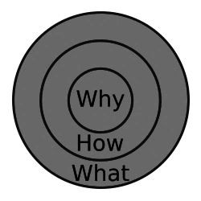Om het hulpdocument vorm te geven, is gebruik gemaakt van de theorie van De Golden Circle, een model van Simon Sinek (1997) waarin drie principes worden beschreven.

Het eerste principe is ook de belangrijkste; ‘why’. Hierbij vul je de beweegredenen van je acties in. Hierbij worden ook de waarden en normen van de organisatie benoemd. De volgende term die genoemd wordt in het model is ‘how’’. Hierbij wordt er gekeken naar de acties en handelingen die gedaan worden om het een doel te realiseren. In dit onderdeel van de cirkel is het proces ook erg van belang. Dit proces zal worden meegenomen in de interventie. De derde en laatste term in de cirkel is ‘what’. Vaak is dit een onderdeel wat binnen veel organisaties als eerste wordt behandeld. ‘What’ is tenslotte de uitkomst van de waarom, dus bijvoorbeeld de winst voor de organisatie.

Deze theorie is gebruikt om het hulpdocument meer inhoud te geven. De conclusie uit het vooronderzoek en de 0-meting was, dat er onvoldoende duidelijk was voor de leidinggevenden, waarom zij bepaalde stappen binnen het indienstproces moeten uitvoeren. Omdat het voor hen niet duidelijk is waarom deze stappen moeten worden uitgevoerd, verliezen zij de drang om tijd te steken in deze indiensttredingen. Op deze manier raken zij ook het zicht op de ‘wat en hoe’ van dit model kwijt. Dit is opgelost door het gebruik van het hulpdocument.

*Golden Circle van Simon Sinek*. Overgenomen uit de Golden Circle van Simon Sinek van Eurib, 2019. ([De Golden Circle van Simon Sinek (why, how, what) - EURIB](https://www.eurib.net/de-golden-circle/)) Copyright Z.D, Simon Sinek.

### 3.2 Hulpdocument

Volgens organisatieadviseurs Willem Spronk en Wim Klop (2020) is het niet alleen van belang om heldere werkinstructies voor een goedlopend proces te maken maar is het juist belangrijk om ook te kijken naar het gedrag van de verschillende werknemers. Deze werkinstructies zijn te vinden als hulpdocument in bijlage 3. Het is van belang om de huidige kernwaarden van Cloetta mee te nemen in de interventie om deze te koppelen aan de acties die de leidinggevenden gaan uitvoeren. Volgens dezelfde organisatieadviseurs (2020) is het belangrijk om draagvlak te creëren voor de implementatie om het succesvol mogelijk te laten verlopen. Dit is deels al gedaan door de 0-meting van deze interventie te houden met verschillende leidinggevenden om te meten hoeveel betrokkenheid er tot op heden was voor dit onderdeel van de werkzaamheden. Deze leidinggevenden zullen ook onderdeel zijn van de interventie en later ook van de 1-meting om alles goed te evalueren.

Dit hulpdocument wordt besproken met de HR-stagiaire of bij afwezigheid van, de HR Business Partner. Er is gekozen voor een online werkvorm via Microsoft Teams. Hier is voor gekozen om dit gesprek in iedere omstandigheid door te laten gaan. Het document zal verstuurd worden via Outlook, het mailprogramma waar Cloetta mee werkt. Door de pandemie die begon in 2020 is het hoogstwaarschijnlijk dat de werknemers van Cloetta in een hybride werkvorm zullen gaan werken. Volgens Kramer (2021) staat hybride werken voor het flexibel kiezen voor de locatie waar je vandaan werkt. Dit kan in een kantoorpand zijn speciaal voor de organisatie, thuis of in een horecagelegenheid, afhankelijk van de werkzaamheden van de werknemer. *Hybride werken betekent een combinatie van vaste fysieke ontmoetingsruimten, werkplekken die je ergens onderweg kunt boeken, thuiskantoren, hippe en robuuste virtuele werkomgevingen en overal snelle wifi (*Kramer, 2021).

Cloetta werkt al langere tijd met Microsoft Teams en Outlook, vandaar dat deze platforms voor deze interventie zijn gekozen.

### 3.3 The Power of a Good Hire

Om de interventie helder en overzichtelijk te maken, zal er gebruik worden gemaakt van een hulpdocument. Om vorm te geven aan de interventie is er gekozen voor een passende naam voor de interventie; the Power of a Good Hire. Deze naam is geïnspireerd op de quote van Cloetta die alle waarden samen brengt: the Power of True Joy. Door het gebruik van een makkelijk document is de interventie toe te passen op verschillende organisaties met slechts enkele kleine aanpassingen. Dit document is echter wel gemaakt op basis van verschillende belangen binnen Cloetta.

#### 3.3.1. Betrokkenen

De betrokkenen bij de interventie zijn de leidinggevenden waarbij een indiensttreding zal plaatsvinden. Zij zullen te maken gaan krijgen met de werkzaamheden die zijn weergegeven in het hulpdocument. Zij zullen dit document per mail ontvangen van de HR-stagiaire zodra de indiensttreding in gang kan worden gezet. Vervolgens zal er een kort gesprek worden ingepland met de HR-stagiaire om de stappen door te nemen.

Een volgende betrokkene is dan dus iemand van HR. Gedurende de testperiode zal dit de HR-stagiaire zijn en wanneer dit wordt geïmplementeerd kan de HR Business Partner hierbij aansluiten. HR speelt hierbij een coördinerende rol waarin ze het gesprek zullen leiden en de leidinggevenden zullen helpen met het komen tot nieuwe inzichten. De ‘why’ van het model van Simon Sinek zal hierbij worden toegelicht.

#### 3.3.2. werkvorm en planning

Er is gekozen voor een digitaal document als werkvorm. De toelichting van deze keuze is in een eerder hoofdstuk weergegeven. De interventie heeft de naam The Power of a Good Hire gekregen om dat er in de interventie ook telkens zal worden gekeken naar de waarden van Cloetta, die weer in lijn staan met de Power of True Joy, waar Cloetta voor staat. Verder zal het hulpdocument worden verstuurd naar de leidinggevende op het moment dat hij of zij heeft aangegeven dat er een nieuwe vacature moet komen of wanneer er een positie binnen het team vrijkomt. Deze meeting zal binnen een week na het versturen van het document plaatsvinden, afhankelijk van de agenda’s van beide betrokkenen. Het hulpdocument zal worden verstuurd als bijlage van een mail met daarin een korte uitleg over de bedoeling van het document. Hierin zal komen te staan dat dit document ter ondersteuning van de leidinggevende is aan het instroomproces. Deze mail is opgenomen in bijlage 4.

Er zal met de leidinggevende op korte termijn een meeting worden ingepland door de HR stagiaire waarin het document wordt toegelicht en verdere zaken rondom de selectieprocedure en de latere indiensttreding zal worden besproken. Voorbeelden hiervan zijn; welke werknemers zullen de gesprekken voeren met de kandidaat en wat wordt er precies van deze kandidaat verwacht. Wanneer de geschikte kandidaat gekozen is, zullen de volgende stappen in het hulpdocument worden gemaakt waarbij Workday belangrijk wordt. Het administratieve gedeelte van het instroomproces begint, waar tot op heden nog vaak fouten worden gemaakt.

Tijdens het instroomproces kan de leidinggevende zich met vragen (over het hulpdocument of andere zaken) altijd richten op de HR-stagiaire. Hier zal in de agenda van de HR-stagiaire rekening mee worden gehouden.

Qua planning is het dus van belang dat de leidinggevende een moment vrijhoudt voor een meeting wat betreft het hulpdocument. Dit zal echter maar 30 minuten van de leidinggevende kosten.

#### 3.3.3 HRM spanningsdriehoek

Ieder vraagstuk binnen de HR-wereld krijgt te maken met de HRM-spanningsdriehoek. Dit model bestaat uit drie hoeken waarbij er een spanning ontstaat tussen deze drie onderdelen, de maatschappij, het individu en de organisatie. Deze verschillende invalshoeken zijn ook al eerder benoemd in de inleiding van dit rapport maar zal in deze paragraaf nog wat specifieker worden toegelicht op dit vraagstuk. Zo speelt er op dit moment een grote krapte op de arbeidsmarkt. Dit geeft een enorme druk vanuit de maatschappij op de organisatie en daarmee op het individu. Volgens Robert Heeg (2021) is er sprake van een krappe arbeidsmarkt als de vraag naar werk groter is dan het aanbod. Dit is bij de organisatie Cloetta ook het geval, waardoor er veel vacatures openstaan met weinig geschikte sollicitanten. Op het moment dat er een geschikte kandidaat solliciteert, is het van belang om alles binnen de organisatie goed op orde te hebben zodat je deze kandidaat ook daadwerkelijk binnenhaalt en behoudt. Hiervoor is een goed instroomproces van belang. Hier komt de individu bij kijken want nu wordt er van bijvoorbeeld een individuele leidinggevende verwacht dat hij alles op orde heeft. Ook HR speelt een belangrijke rol binnen deze spanningsdriehoek. HR moet er namelijk mede voor zorgen dat de druk op alle onderdelen van de driehoek niet te hoog komt te liggen. HR is dan ook het middelpunt van deze spanningsdriehoek.

Uit de gesprekken tijdens de 0-meting is gebleken dat het individu, dus de leidinggevenden, vooral nog niet spanning tussen deze velden begrijpen. Door deze interventie uit te voeren, zal de uitkomst ook zijn dat deze onduidelijkheden weg worden genomen. De interventie zal tijd vragen van de verschillende betrokkenen. Zo zullen zowel de leidinggevenden, als de aanwezige HR-medewerker tijd op moeten geven om deel te nemen aan de interventie. Deze interventie kost dan ongeveer een uur gedurende een werkdag van de leidinggevenden. Dit is dan ook het ethische dilemma wat gekoppeld kan worden aan deze spanningsdriehoek.

Om deze spanningsdriehoek te verminderen is het belangrijk om de implementatie van de interventie zo goed mogelijk te laten verlopen. Dit zal worden gedaan door huldocument te volgen met de gebruikte onderbouwing. Nadat de interventie is uitgevoerd zal er een goede evaluatie plaatsvinden om de impact van de interventie te achterhalen. Deze eerste evaluatie zal gedaan worden op dezelfde manier als de 0-meting. Er zullen aan de hand van een topiclijst verschillende vragen worden gesteld aan de respondenten om te achterhalen welke gevolgen de interventie heeft gehad. Dit wordt ook wel een warme evaluatie met belanghebbenden genoemd. Dit wordt een warme evaluatie genoemd omdat het kort na de interventie zal plaatsvinden. Dit is ook gedaan tijdens de 0-meting waarbij de gesprekken met de leidinggevenden plaatsvonden kort nadat zij te maken hebben gehad met het instroomproces. Dit was dus ook al een warme evaluatie. Deze evaluatie zal in combinatie worden gedaan met het evaluatiemodel van Kirkpatrick (1959). In een tweede en latere evaluatie zal dit veranderen naar een koude evaluatie waarin de snelheid van het instroomproces kan worden vergeleken met het voorgaande proces. Dit zijn beide evaluaties die zullen worden meegenomen als bewijslast voor het implementatieplan. Eventuele verbeteringen zullen worden meegenomen in een nieuwe versie van de interventie.

# Evaluatie

In dit hoofdstuk wordt de evaluatie van de interventie ‘The Power of a Good Hire’ besproken door procesmatig de stappen van the Power of a Good Hire te doorlopen en daarnaast op vier niveaus inhoudelijk in te gaan op de interventie, aan de hand van een evaluatie met de verschillende betrokken actoren.

### 4.1 Procesmatig

In deze paragraaf wordt besproken of alle geplande evaluatiestappen zijn uitgevoerd en waarvan hier is afgeweken. Zoals in een eerder hoofdstuk is beschreven, vindt een groot deel van de evaluatie plaats door middel van een warme evaluatie. De 0-meting is uitgevoerd door middel van een vooraf opgestelde topiclijst en deze is opnieuw gebruikt ten behoeve van de evaluatie tijdens de 1-meting (bijlage 2).

Er is weinig afgeweken van de geplande evaluatiestappen zoals eerder beschreven. Gedurende de afstudeerperiode is er wel veel veranderd aan invulling van de interventie, mede door de 0-meting en de vele gesprekken met stakeholders die daarop volgde. De hypothese van het vooronderzoek en de 0-meting waren gericht op het procesmatige gedeelte van het instroomproces. Vandaar dat er destijds is gekozen voor een LEAN-methode om het probleem in kaart te brengen. Uit de gesprekken met behulp van de LEAN-methode is de probleemstelling vanuit verschillende perspectieven van de organisatie wel duidelijk geworden, maar bleek het procesmatige gedeelte van het proces niet het probleem.

Het probleem in het instroomproces zat veel meer in de gedachtes en beweegredenen achter dit proces door vrijwel alle stakeholders. Het verbeteren van het instroomproces is uiteindelijk aangepakt door middel van de bedachte interventie met het hulpdocument en het gesprek dat hieraan gekoppeld is, namelijk The Power of a Good Hire.

### 4.2 Inhoudelijk

De interventie The Power of a Good Hire vond plaats in een periode van 1 à 2 maanden. Het hulpdocument werd verstuurd naar de leidinggevenden op het moment dat zij een indiensttreding binnen het team gaan krijgen. Dit document is toegevoegd in bijlage 3. Hierop staan alle verschillende stappen vanaf het selectieproces tot aan de eerste werkdag van de nieuwe werknemer. Dit zijn de stappen die gezet worden vanuit de leidinggevende, HR en Compensations & Benefits. Deze zijn voor iedereen zichtbaar zodat er ook in de gaten gehouden kan worden waar de stappen op dit moment liggen.

De deelnemers aan the Power of a Good Hire zijn de leidinggevenden die recent een indiensttreding hebben gehad binnen het team. Hier is bewust voor gekozen omdat zij de belangrijkste stakeholders zijn in dit proces omdat zij vanuit de voorgesprekken en de 0-meting aan hebben gegeven dat zij hier veel problemen van ondergaan. HR is ook betrokken geweest bij de evaluatie van dit proces maar op een informelere manier dan de leidinggevenden. HR is constant betrokken geweest bij het ontwikkelen van het hulpdocument en de totale interventie van The Power of a Good Hire. Hierbij hebben zij dus input kunnen leveren aan het proces, mede omdat zij tijdens de interventie ook betrokken zullen zijn. Zij zijn betrokken geweest middels een zachte evaluatie door continu meningen te verzamelen over de interventie. Dit kon gaan over de opmaak en vormgeving, maar ook over de inhoud van het document en het gesprek. Dit zijn vijf deelnemers met de leeftijd wisselend tussen de 29 en 35 jaar. Van deze respondenten zijn er drie mannen en twee vrouwen vanuit het kantoor in Oosterhout. Namen van de respondenten zullen in dit rapport niet worden genoemd om de anonimiteit van de respondenten te waarborgen.

Er is gekeken naar een evaluatie die betrekking heeft op de uitkomst, het effect en de bestemming van de interventie. De uitkomst en het effect zullen worden benoemd in hoofdstuk 5 van dit rapport. De bestemming van the Power of a Good Hire wordt benoemd in hoofdstuk 6 van dit rapport. Dit gaat namelijk over de vooruitblik en de toekomst van de interventie. Er is een combinatie gebruikt van een zachte en harde effectmeting om de evaluatie van de interventie duidelijk weer te geven. De evaluatie zal worden gedaan aan de hand van het model van Donald Kirkpatrick (1959). Dit model sluit aan op de behoefte voor de evaluatie met voorgenoemde indicatoren. Met dit model kan middels vier verschillende levels gekeken worden naar de effectiviteit van een interventie. Dit model is gekozen voor the Power of a Good Hire om op deze manier een inzicht te krijgen in niet alleen de directe resultaten van de interventie, maar ook te evalueren hoe de interventie effect heeft gehad op de gedragsverandering.

### 4.2.1 Niveau 1: Reactieniveau

Het eerste niveau van de interventie is het reactie niveau. Volgens Vervelde (2016) wordt er hierbij gekeken naar de betrokkenheid en bijdrage aan de leerervaring en de mate waarin de deelnemers het geleerde kunnen toepassen tijdens het uitvoeren van de werkzaamheden binnen de functie. Vanuit dit niveau kan er dan ook worden gekeken naar de uitkomst van de interventie. Volgens Scale Up Company (2020) gaat dit over het resultaat van je inspanning. Het is dus van belang dat dit gedaan wordt als warme en zachte evaluatie zodat de meningen nog recent en betrouwbaar zijn.

### 4.2.2. Niveau 2: Leerniveau

Het tweede level van dit model is een verdieping op het leerniveau. Hierbij wordt er niet meer algemeen gevraagd hoe de leidinggevenden met een indiensttreding het hulpdocument ervaren maar gaan zij kort het gesprek aan met HR om te toetsen of zij daadwerkelijk iets geleerd hebben van het document. Hierbij wordt er door middel van een zachte evaluatie dieper ingegaan op de taken die van de leidinggevende verwacht worden. Iets later in het proces, kan dit door middel van een hardere evaluatie worden vergelijken met de tijdsduur die hier overheen gaat, of er daadwerkelijk vooruitgang is geboekt in het efficiënter maken van het proces.

Er is bij deze stap in het model gekeken naar de vooraf opgestelde indicatoren om te bepalen of de interventie het gewenste effect heeft gehad. De leidinggevenden zijn door middel van de topiclijst tweemaals gevraagd wat zij van het huidige instroomproces vinden en wat zij denken dat er beter kan. Tijdens de 1-meting is er gefocust op het huidige document en of de leidinggevenden denken dat dit een verbetering is op het proces ten aanzien van de 0-meting eerder dit traject.

### 4.2.3 Niveau 3: Transer- of gedragsniveau

In het derde level van dit model wordt er gekeken naar de daadwerkelijke gedragsverandering binnen de organisatie nadat de interventie heeft plaatsgevonden. In een voorgaand hoofdstuk is de doelstelling benoemd. Dit is de bewustwording van bepaalde rollen en verantwoordelijkheden binnen het instroomproces bij Cloetta. Door deze bewustwording te creëren zal er een gedragsverandering plaatsvinden. Met deze stap wordt gekeken naar het effect van de interventie. Volgens Scale Up Company (2020) is het effect van een interventie dat wat je bewerkstelligt door het resultaat. Hiermee wordt bedoeld dat het daadwerkelijke effect van The Power of a Good Hire te zien is door de gedragsverandering die plaatsvindt door de leidinggevenden.

Deze stap in het model zal worden toegepast middels de topiclijsten die worden gehandhaafd gedurende de gesprekken. De antwoorden op de vragen vanuit de topiclijst zullen worden geanalyseerd om op deze manier een rapportage te maken van de resultaten. Ook is aan de respondenten gevraagd om naar aanleiding van het gesprek, onderdeel van The Power of a Good Hire, een korte samenvatting te maken en te sturen naar de HR-stagiaire. Deze rapportage zal worden gebruikt om de vergelijking met de 0-meting en de 1-meting goed uit te kunnen voeren.

### 4.2.4 Niveau 4: Resultaten

De uiteindelijke resultaten van de interventie zullen op dit niveau worden bekeken. In het volgende hoofdstuk wordt een toelichting gegeven op de effecten van de interventie door middel van een harde evaluatie.

Er zal worden gekeken naar de langere termijn effecten van The Power of a Good Hire. Hier zal antwoord op worden gegeven door te kijken naar de gedragsveranderingen die kunnen leiden tot het verhogen van de efficiëntie en dus het verlagen van de tijdsduur van een indiensttreding. Er zal worden gekeken of deze gedragsveranderingen zich daadwerkelijk hebben doorgevoerd binnen de organisatie.

# Resultaten evaluatie

In dit hoofdstuk worden de resultaten weergegeven van de evaluatie van de interventie door middel van het model van Kirkpatrick.

### 5.1 niveau 1: Reactieniveau

Nadat het hulpdocument voor het instroomproces is gedeeld met de betrokken leidinggevende, wordt er direct om een reactie gevraagd. Een algemene vraag over het document met opvolgend een uitnodiging tot een gesprek met de HR stagiaire waarin de topiclijst (bijlage 2) opnieuw zal worden gevraagd. Op deze manier meet je direct op een betrouwbare manier de uitkomst van The Power of a Good Hire om hier verder op te evalueren wanneer een volgende indiensttreding aan bod komt.

Op korte termijn zal dit worden ingericht via Outlook, het mailprogramma van Cloetta. Dit is bij vijf leidinggevenden getest die recentelijk te maken hebben gehad met een indiensttreding. Zij hebben eerder genoemde mail ontvangen (bijlage 4). De reacties die zij hier op hebben gegeven zijn in het derde niveau van dit model verwerkt. Verder gaven zij veelal als eerste reactie dat het goed is om hier mee aan de slag te gaan en op deze manier te leren werken met The Power of a Good Hire.

### 5.2 Niveau 2: het Leerniveau

Tijdens het tweede gesprek (de 1-meting) is gemeten aan de hand van dezelfde topiclijst, of de leidinggevende daadwerkelijk vindt dat het proces efficiënter en duidelijker is geworden. Een prestatie indicator waar naar wordt gekeken door middel van een harde evaluatie is de tijdsduur van het proces terugbrengen naar ruim onder de maand. In het huidige proces kan hier enkele maanden overheen gaan.

De leidinggevenden geven tijdens de 1-meting aan dat er nog enkele verbeterpunten liggen om de efficiëntie van het proces nog hoger te laten liggen. Een voorbeeld hiervan is het aanpassen van verschillende termen in het hulpdocument om de leesbaarheid te verbeteren. Zo gaf respondent A aan dat er gekeken moest worden naar het stukje ‘uitgevoerd door’ bij de selectieprocedure. Er werd vertelt dat er veel onduidelijkheid bij haar was wie de taak precies moest uitvoeren en wie er bij de selectiegesprekken aanwezig dient te zijn.

### 5.3 niveau 3: Transfer of gedragsniveau

De resultaten van het derde niveau zullen worden weergeven. Samenvattingen van de gesprekken met de leidinggevende in de laatste fase van The Power of a Good Hire zijn te zien in bijlage 5. Deze dienen dan ook als bewijsstukken in het rapport.

Uit een gesprek met respondent A nadat het hulpdocument is verstuurd, is gebleken dat dit document als erg nuttig wordt ervaren. De respondent gaf aan dat het in een eerdere fase van het proces, veel stappen onduidelijk waren voor zowel hem als eventuele collega’s die hem hierbij hebben geholpen. Er is opnieuw aan hem gevraagd, aan de hand van de topiclijst, of er stappen zijn die volgens hem overgeslagen kunnen worden omdat ze onduidelijk zijn. Hij gaf hierop het volgende antwoord: ‘*Nee, in het eerdere gesprek had ik deze stappen wel genoemd, maar door dit document zie ik nu wel verschil in sommige stappen. Ook heel erg prettig om te zien wat en wanneer er van mij verwacht wordt’* (respondent A, 2022).

Uit een gesprek met respondent B kwamen wat meer verbeterpunten voor het hulpdocument. Zo gaf zij aan ‘*dat het aanvragen van een positie in Workday misschien verduidelijkt kan worden, omdat zij zelf merkt dat hier nog wel veel onduidelijkheid over is. Op deze manier kan het document echt als leidraad worden gebruikt’* (respondent B, 2022). Dit is feedback wat is meegenomen in het document wat zal worden gebruikt in de toekomst bij een instroomproces. De uitspraak over de positieaanvraag werd later door zowel respondent D en E nogmaals benoemd. De overige verbeterpunten welke werden genoemd in het gesprek met de respondent zijn wat kleinere verbeterpunten om onder meer de leesbaarheid van het document te vergroten. Zo is tijdens het gesprek naar voren gekomen dat het kopje ‘*uitgevoerd door’*bij de selectieprocedure niet begrepen werd. De HR Business Partner voert namelijk het gesprek tijdens de assessmentronde, dit is niet automatisch het tweede gesprek zoals wel stond aangegeven in een eerdere versie van het document.

Ook gaf zij aan dat het goed was om voorbeelden te noemen bij de administratieve taken die gedaan zullen worden om een nog beter beeld te krijgen van de werkzaamheden van de ander. In lijn met het model van Simon Sinek wordt de ‘why’ en ‘what’ volgens haar steeds duidelijker op deze manier.

Uit een gesprek met respondent D kwam naar voren dat hij het doel van The Power of a Good Hire goed snapt. Hij is ook zeker van mening dat dit het instroomproces zal versnellen en vooral zal verduidelijken. Hij gaf tijdens het gesprek wel aan dat hij denkt dat er nog een verbeterslag te halen is in het administratieve gedeelte van het instroomproces. Zo gaf hij aan dat de stap ‘positieaanvraag’ wel duidelijk is, maar dat hij graag zou willen zien dat dit wat tastbaarder wordt gemaakt door bijvoorbeeld een link in het document te plaatsen naar deze stap in Workday. Ook gaf hij aan het prettig te vinden om te zien langs welke leidinggevenden een bepaalde stap gaat ter goedkeuring. Omdat hij zelf met meerdere entiteiten te maken heeft, zou het hij prettig vinden om te weten bij welke deze terecht komt.

Ook is aan de respondenten gevraagd in het kader van het model van Sinek (1997) hoe zij de rol van HR nu voor zich zien. Waar zij tijdens de 0-meting aangaven dat zij HR vooral als ondersteunende rol zien binnen het instroomproces, werd nu ook wel genoemd dat zij HR als sparringpartner gaan zien binnen dit proces. Zo gaf respondent C aan dat hij nu het idee had dat er ook daadwerkelijk werd meegekeken naar zijn individuele casus in plaats van een algemeen antwoord. Er is gekeken naar de rollen van Ulrich (1997) waarbij HR de rol begint aan te nemen van een Strategic Partner binnen het instroomproces en niet alleen meer van de Administrative Expert. Volgens Respondent D is het ook zo dat HR nu echt klaar staat voor iedere werknemer, zowel de huidige als de toekomstige. Daarmee vormen zij op dit moment ook een Employee Champion rol.

Respondent E was met name erg positief over het gesprek met HR. Het verdere proces was voor haar zo goed als duidelijk gaf ze aan, al is het wel fijn om ergens op terug te kunnen pakken. Ze miste vooral aan het begin erg de ondersteuning bij wie ze moest zijn voor vragen en hoe het totale indiensttredingsproces er uit gaat zien. Ze vertelde hierbij ook dat ze tijdens eerdere indiensttredingsprocessen verkeerde informatie gegeven heeft aan de kandidaat die later dus niet bleek te kloppen. Dit legde zij volledig bij de onduidelijkheid van haar rol, maar ook de rol van HR.

De gedragsverandering die van te voren gehoopt was door middel van de interventie, is de verduidelijking van de rollen binnen het instroomproces. Deze gedragsverandering zal er voor zorgen dat de harde indicator, de efficiëntie in tijd, verbeterd zal worden. Uit de gesprekken met de respondenten is wel degelijk gebleken dat de rolonduidelijkheid aanzienlijk verminderd is en er nu voor de respondenten veel meer duidelijk is wie wat doet, en vooral waarom hij dit moet doen. Dit sluit weer aan op het eerder genoemde model van Simon en Sinek (1997).

### 5.4 niveau 4: Resultaten

Omdat deze evaluatie op relatief korte termijn heeft plaatsgevonden, is nog niet met volle zekerheid te melden dat dit ook de beoogde resultaten zullen zijn over een langere periode. Er is dus op dit moment een hypothetische stelling gedaan maar wel onderbouwd met enkele relevante feiten.

Er wordt verwacht wel degelijk verbetering te zien in het instroomproces door middel van The Power of a Good Hire. Tijdens de gesprekken met de leidinggevenden kwam naar voren dat de rolonduidelijkheid steeds verder verdween en zij zich bewuster werden van de verwachte rol die zij aan nemen tijdens het instroomproces.

Later zal dit effect hebben op de tijdsduur van het instroomproces omdat er nu van zowel de leidinggevende als van HR weet wat er te verwachten valt. Dit is een voorspelling gedaan op basis van de huidige evaluatie waarbij beide stakeholders gevraagd is, wat zij verwachten van The Power of a Good Hire in de nabije toekomst. Beide partijen gaven hierbij aan dat de rolonduidelijkheid een grote rol speelde in het proces waardoor veel fouten werden gemaakt. Vooral de leidinggevenden gaven individueel aan dat zij verwachten dat mede door dit document en de gesprekken, dit veel zal afnemen.

Op lange termijn zal The Power of a Good Hire effect hebben op het werkgeluk van de werknemers. Tijdens de 0-meting werd er door verschillende respondenten aangegeven dat zij het lastig vonden om een indiensttreding binnen het team te combineren met de eigen werkzaamheden, puur door de onduidelijkheid en daarmee de hoeveelheid. Wanneer de rolonduidelijkheid binnen het proces verdwenen is, zal de tijdsduur van een indiensttreding afnemen waarmee leidinggevenden minder lang bezig zullen zijn met dit proces. Dit zorgt ervoor dat leidinggevenden sneller weer aan de slag kunnen met hun eigen werkzaamheden waardoor de werkdruk niet toeneemt en zelfs af zal nemen.

# Conclusie en vooruitblik

In dit hoofdstuk zal er vanuit de evaluatie een conclusie plaatsvinden over The Power of a Good Hire binnen Cloetta, met een oog op de toekomst en hoe deze interventie hierin verder gebruikt zal gaan worden. Dit zal worden gedaan met behulp van verschillende belangrijke onderdelen van het proces.

### 6.1 Inhoud en vormgeving

De interventie heeft plaatsgevonden met de bijbehorende evaluatie. Hieruit zijn een aantal sterke en zwakke punten naar voren gekomen. Deze zullen in dit hoofdstuk worden benoemd.

Een eerste sterke punt van de interventie de keuze van de doelgroep. In een eerder stadium van de interventie werd een workshop bedacht om iedere collega uit te nodigen en vervolgens veel theoretische informatie te geven om het belang van rolduidelijk weer te geven. Na meerdere gesprekken en andere theorieën is gebleken dat dit niet het gewenste effect zal bereiken omdat er dan te veel respondenten informatie krijgen die voor hen op dat moment niet relevant is. Op deze manier zullen zij de betrokkenheid verliezen en de informatie ook niet opslaan. Later is gekozen voor een hulpdocument en een gesprek met de respondenten die daadwerkelijk op dat moment een indiensttreding hebben om de relevantie voor zowel HR als de leidinggevende zo hoog mogelijk te houden. Er kunnen op deze manier namelijk concrete voorbeelden worden genoemd waardoor de relevantie en dus de betrouwbaarheid hoog blijft. Ook hebben de werknemers op deze manier een tastbaar document waarop zij kunnen terugpakken wanneer zij de draad van het proces even kwijt zijn.

Een volgend sterk punt van de interventie is het niveau waarmee in het document gewerkt wordt. Er is bewust gekozen voor een simpel thema waarin alle stappen duidelijk en eenvoudig worden uitgelegd. Op deze manier is het gebruik van het document voor iedereen haalbaar. Doordat het document makkelijk in gebruik is, zal de leidinggevende dit document er snel bij pakken in het geval van een indiensttreding om op deze manier de werkzaamheden met de daarbij horende rol duidelijk te vormen.

Een zwakker punt van de interventie is de relevantie. Een punt waar in een volgende versie van de interventie zeker rekening moet worden gehouden is de relevantie voor sommige leidinggevenden. De ene leidinggevende heeft al veel meer te maken gehad met indiensttredingen binnen zijn team terwijl de ander hier compleet nieuw in is. Voor een toekomstige versie is het daarom misschien nodig om naar de inhoud en vormgeving van het document te kijken in de zin van de ervaring. De ene leidinggevende zal namelijk meer ondersteuning nodig hebben dan de ander.

### 6.2 Test en evaluatie

In deze paragraaf zal worden toegelicht welke effecten en uitkomsten de interventie heeft gehad en of deze in lijn staan met de hypothese die vooraf is opgesteld. Hierbij zullen ook verbeterpunten worden genoemd.

Voor de evaluatie is de keuze gemaakt voor het Kirkpatrick-model (1959) in combinatie met de eerder gebruikte Golden Circle van Simon Sinek (1997). Er is gekozen voor een combinatie van beide modellen om de interventie goed te kunnen evalueren, in lijn met de rolonduidelijkheid wat de probleemstelling veroorzaakte. Er is opgemerkt door de respondenten, tijdens de gesprekken, dat het fijn was om een leidraad te hebben aan de hand van de topiclijst, maar ook te kunnen terugpakken op het relatief eenvoudige model van Simon Sinek (1997), wat het probleem goed omschrijft. In het voorgaande hoofdstuk is te lezen wat de bevindingen waren uit de gesprekken.

Een punt uit de evaluatie wat verbetert kan worden in een volgende fase van de interventie heeft betrekking op de hoeveelheid input van de leidinggevenden. Tijdens de test- en evaluatiefase van dit rapport is er gekeken naar vijf respondenten die recentelijk een indiensttreding hebben gehad binnen het team. De evaluatie en dus de conclusie zijn gebaseerd op slechts vijf respondenten. Dit is slechts een klein gedeelte van het aantal leidinggevenden die werkzaam zijn op het kantoor in Oosterhout. Hierdoor daalt de representativiteit van de doelgroep waardoor de evaluatie van de interventie daalt in betrouwbaarheid. Echter kan deze lage steekproef onderbouwd worden met de feitelijke waarneming van het lage aantal indiensttredingen in de testperiode. Vooraf is, naar aanleiding van gesprekken met verschillende belanghebbenden om de interventie slechts te testen op de leidinggevenden die recentelijk een indiensttreding hebben ervaren om de relevantie van de interventie zo hoog mogelijk te houden. Omdat er hierbij sprake is van een groot aantal externe factoren, is het zo dat er weinig indiensttredingen waren en dus ook weinig respondenten die hierover het gesprek aan hebben kunnen gaan. Bij externe factoren kan gedacht worden aan de eerder omschreven krappe arbeidsmarkt, maar ook door het lage verloop binnen de organisatie in deze periode. In een volgende fase van de interventie zal er meer input moeten worden gevraagd aan de leidinggevenden om het hulpdocument en de gesprekken zo optimaal mogelijk te laten zijn.

In het voorgaande hoofdstuk is te lezen welke resultaten er uit de warme en koude evaluatie is gekomen.

Uit de evaluatie is gebleken dat de beoogde doelstelling grotendeels bereikt is. De beoogde doelstelling die vooraf is opgesteld is het efficiënter maken van het instroomproces binnen Cloetta met daarbij oog op de rolonduidelijkheid die er in de eerste situatie zich afspeelde. Dit heeft echter op een andere manier plaatsgevonden dan in een eerdere versie van het rapport werd weergegeven en is gepresenteerd. De vorm van evalueren is wel hetzelfde gebleven als in een eerdere versie.

Er zijn enkele concrete verbeterpunten voor een volgende versie van de interventie. Deze zullen worden benoemd in de paragraaf Toekomst.

### 6.3 Innovatieve waarde

The Power of a Good Hire heeft een hoge innovatieve waarde. De reden hiervoor is dat de interventie ontwikkeld is, door met verschillende leidinggevenden binnen Cloetta het gesprek aan te gaan. Er is bewust gekozen voor één-op-één gesprekken om de leidinggevenden alle ruimte te geven om hun mening over het destijds huidige instroomproces te delen. Deze meningen zijn allemaal verzameld en geanalyseerd om samen met hen en verschillende stakeholders binnen HR tot een gepaste interventie te komen. Op deze manier zijn verschillende stakeholders betrokken geweest bij het ontwerpproces. Dit zorgt ervoor dat er met de interventie voldoende oplossing wordt geboden op meso-niveau (Bos, 2019).

Wat in lijn staat met het meso-niveau van de organisatie is het individueel belang voor de werknemer. Zoals benoemd in de inleiding staat het belang van de werknemer erg hoog in het vaandel bij Cloetta. In de IST-situatie (van Vembde, 2019) werd er door de respondenten ervaren dat de werkdruk zo hoog lag bij andere werkzaamheden dat het instroomproces een proces was, waar vaak geen prioriteit aan werd gegeven. Hierdoor kwam het vaak voor dat de rollen zo onduidelijk waren, dat werkzaamheden werden overgeslagen en er zaken niet geregeld waren voor de nieuwe werknemer in dienst komt. Dit kwam mede door de onduidelijkheid die zich afspeelde rondom dit proces. In de ideale situatie, de SOLL (van Vembde 2019), is deze rolonduidelijkheid verdwenen en kan iedere individuele werknemer zich focussen op werkzaamheden die prioriteit hebben. Zo zullen eerder genoemde fouten worden voorkomen en kan de nieuwe werknemer starten in een goede omgeving. Daarom is deze interventie van belang voor het micro-niveau.

Ten slotte is deze interventie ook van waarde op macro-niveau. In de inleiding is de situatie op de huidige arbeidsmarkt benoemd. Door verschillende factoren op deze markt is er meer vraag dan aanbod. Dit betekent dat het aantal kandidaten minder is dan de vacatures die uit staan. Het is dan ook zaak om alle geschikte kandidaten direct aan je organisatie te verbinden om te voorkomen dat zij voor een beter aanbod bij een andere organisatie gaan. Door deze interventie in te zetten, voorkom je dat er onnodige fouten worden gemaakt en je je kandidaten snel aan je koppelt.

Het hulpdocument is specifiek gemaakt voor het instroomproces binnen Cloetta maar kan met makkelijke aanpassingen worden veranderd naar een document voor een andere organisatie. Dit document is gebaseerd op werkzaamheden en ervaringen vanuit de praktijk van Cloetta maar de topiclijst, gemaakt voor het gesprek met de leidinggevende nadat het hulpdocument is verstuurd, kan op iedere organisatie worden toegepast. Dit kan ook voor het hulpdocument gebeuren.

Op het moment dat er veel verschillende stakeholders bij een project betrokken zijn, kan dit vaak zorgen voor rolonduidelijkheid binnen de organisatie. Voor de HR-beroepspraktijk is deze interventie een toevoeging omdat er door middel van een simpel te lezen document, structuur kan worden aangebracht in een proces wat voor veel onduidelijkheid kan zorgen.

### 6.4 Toekomst

Ten slotte wordt er gekeken naar de toekomst van de interventie. In voorgaande hoofdstukken is te lezen hoe The Power of a Good Hire is ontstaan en welke evaluaties de interventie al heeft ondervonden door input van alle verschillende stakeholders. Eerder is benoemd dat er verschillende punten van de interventie zijn die in een later stadium nog zullen worden ontwikkeld. Zo zal er worden gekeken naar de mogelijkheid tot koppeling van het hulpdocument aan Workday. Op deze manier wordt het voor de stakeholders, zowel HR als de leidinggevende, makkelijker om een indiensttreding binnen het proces te doen. Een voorbeeld hiervan is een klikbare link toevoegen aan het digitale bestand bij de stap ‘positieaanvraag’. Wanneer er op deze link wordt geklikt, zal de leidinggevende worden doorgestuurd naar deze taak in Workday waardoor hij alleen nog maar de informatie hoeft in te sturen. Dit zal het proces makkelijker maken.

Verder zal er getest blijven worden met The Power of a Good Hire bij aankomende indiensttredingen. De feedback van deze leidinggevenden zal opnieuw worden meegenomen om de interventie te blijven ontwikkelen. Dit komt neer op een manier van Learning by Doing. Dit is een theorie van J. Dewey (1989) die gebaseerd is op onderzoek waaruit is gebleken dat studenten maar ook andere mensen het beste leren door de theorie toe te kunnen passen in hun eigen omgeving. Op deze manier wordt dit gedaan door The Power of a Good Hire toe te passen op een indiensttreding binnen het eigen team. De interventie zal op deze manier door blijven ontwikkelen tot de interventie kan uitgroeien tot ‘The Power of a Perfect Hire’.

# Literatuurlijst

ARBO. (2021, 8 september). Thuis werken we productiever dan op kantoor. ARBO. Geraadpleegd op 15 november 2021, van <https://www.arbo-online.nl/22681/thuis-werken-we-productiever-dan-op-kantoor>

Assen, M. (2018). *Handboek Lean Management* (1ste editie). Boom Lemma.

Atir. (2017, 3 januari). Relevante KPI’s voor schoonmaakcontract volgens de adviseurs van Atir. Atir | schoonmaak advies. Geraadpleegd op 11 december 2021, van <https://www.atir.nl/relevante-en-vernieuwende-kpis-voor-schoonmaakcontract/>

Bicheno, J., 2008. *The Lean toolbox for service systems*. P I C S I E Books, Buckingham.

Boekholt, F.-J. (2015, 5 november). *Lean & HR, een match made in heaven*. HR Praktijk. Geraadpleegd op 2 december 2021, van https://www.hrpraktijk.nl/topics/leiderschap-management-development/nieuws/lean-hr-een-match-made-heaven

Bos, W. (2022, 3 januari). Betekenis macro, micro & meso analyse, inclusief voorbeelden. Production lynx.nl. Geraadpleegd op 11 maart 2022, van <https://www.lynx.nl/beurs/trading/fundamentele-analyse/macro-micro-meso-analyse/>

Business 2 Community. (2018, 14 maart). Golden Circle [Illustratie]. <https://www.business2community.com/product-management/product-vision-task-02026444>

CFPB Buildings. (z.d.). Werk in Transitie. Center for People and Buildings. Geraadpleegd op 15 november 2021, van <https://www.cfpb.nl/themas/werk-in-transitie/>

CHRO. (2018, 22 oktober). Vijf oorzaken van rolonduidelijkheid. CHRO.nl. Geraadpleegd op 14 december 2021, van <https://chro.nl/artikel/vijf-oorzaken-van-rolonduidelijkheid/>

Cloetta. (z.d.). Employee Journey [Illustratie]. https://career.cloetta.com/. <https://career.cloetta.com/>

David Ulrich. (1997). Human Resource Champions. Reed Business Education.

Dewey, J. (1989). The Later Works of John Dewey, 1949-1952: 1949-1952, Essays, Typescripts, and Knowing and the Known (Vol. 16). SIU Press

Douwes, I. (2021, 15 maart). Werknemers inwerken in tijden van corona. WETALENT. Geraadpleegd op 28 november 2021, van <https://www.wetalent.nl/werkgevers/blog/6-tips-voor-het-inwerken-van-nieuwe-werknemers-in-tijden-van-corona/>

Eelants, M. (z.d.). Golden Circle van Simon Sinek | “Start with why” - Simon Sinek. Strategischmarketingplan.com. Geraadpleegd op 16 december 2021, van <https://www.strategischmarketingplan.com/marketingmodellen/golden-circle-simon-sinek/>

Heeg, R. (2020). Krappe arbeidsmarkt: Wat betekent dat eigenlijk? Intermediair. Geraadpleegd op 11 december 2021, van <https://www.intermediair.nl/werk-en-carriere/solliciteren/krappe-arbeidsmarkt-wat-betekent-dat-eigenlijk?referrer=https%3A%2F%2Fwww.google.com%2F>

Hovemann, M. (2021, 1 februari). Het model van Ulrich: de vier rollen van HR. HR Praktijk. Geraadpleegd op 14 december 2021, van <https://www.hrpraktijk.nl/topics/hr-afdeling/nieuws/het-model-van-ulrich-de-vier-rollen-van-hr>

Kramer, J. (2021, 24 juni). Wat is hybride werken? Management Impact. Geraadpleegd op 20 december 2021, van <https://www.managementimpact.nl/artikel/wat-is-hybride-werken/>

Lean Six Sigma Groep. (2021, 17 september). *Wat is Lean? Hoe pas je het toe?* Geraadpleegd op 27 november 2021, van https://leansixsigmagroep.nl/lean-agile-en-six-sigma/wat-is-lean/

ScaleUp Company (2020, 18 september). Resultaten, uitkomsten en impact - hoe meet je succesvolle impact? ScaleUp Company. Geraadpleegd op 24 maart 2022, van <https://scaleupcompany.com/resultaten-uitkomsten-en-impact/#:%7E:text=resultaat%3A%20gaat%20over%20het%20resultaat,je%20bewerkstelligt%20door%20het%20resultaat>.

Spronk, W., & Klop, W. (2020, 29 juli). Processen veranderen met oog voor gedrag. Management Impact. Geraadpleegd op 16 december 2021, van <https://www.managementimpact.nl/artikel/processen-veranderen-met-oog-voor-gedrag/>

Team, E. (2019, 15 juli). De Golden Circle van Simon Sinek (why, how, what). EURIB. Geraadpleegd op 28 november 2021, van <https://www.eurib.net/de-golden-circle/>

Ulrich, D. (1997) Human Resource Champions, the next agenda for adding value and delivering results, Boston, Massachusetts: Harvard Bussiness School Press

Van Vembde, A. (2019, 4 november). Een positief alternatief voor de gap-analyse. WERKEN VANUIT KRACHT. Geraadpleegd op 11 maart 2022, van <https://www.werkenvanuitkracht.com/blog/step-analyse-een-positief-alternatief-voor-de-gap-analyse>

Willemse, A., Van Loon, D., Valstar, E., & Van den Heuvel, S. (2018). *Praktisch Lean management* (3de editie). Conclusion Implementation.

Womack, J. P., & Jones, D. T. (2003). Lean Thinking. Amsterdam University Press.

# Bijlagen

### Bijlage 1: Employee Journey

<https://career.cloetta.com/>

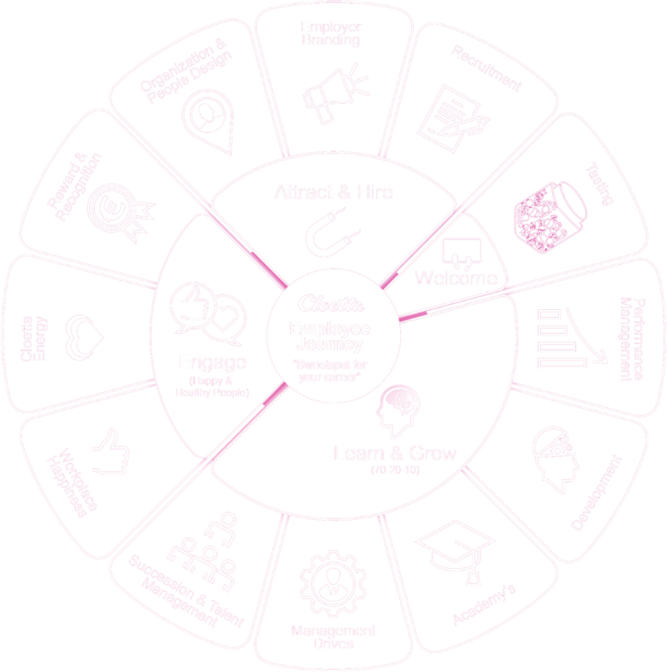

### Bijlage 2: Topic lijst

Ik heb het instroomproces in kaart gebracht door middel van de LEAN-methode in een Value Stream Map.

* Eerst een algemene vraag: Hoe heb je je vorige indiensttreding ervaren?
* Waar zaten eventuele knelpunten?

Dit is de Value Stream map met alle stappen van een indiensttreding.

* Je ziet hier verschillende stappen, zie je hier die je onduidelijk vindt?
* Zijn er stappen waarvan je denkt dat deze overgeslagen kunnen worden?
* Zijn er stappen waarvan je denkt dat deze efficiënter kunnen?
* Bijvoorbeeld bij de eerste stap > Positie aanvraag, zie je al dat er veel verschillende mensen bij betrokken worden. Denk je dat dit efficiënter kan?

### Bijlage 3: Hulpdocument

Het hulpdocument is weergegeven op de volgende pagina

### Bijlage 4: Mail hulpdocument

Beste …

Je gaat een nieuwe collega aannemen binnen je team! Wat fijn dat we op zoek gaan naar een nieuw persoon die net zo enthousiast kan worden over onze values als wij en daarmee bij te dragen aan ons mooie bedrijf.

Uit meerdere gesprekken met collega’s ben ik erachter gekomen dat de verschillende stappen die gezet dienen te worden in het Hire Process vaak onduidelijk zijn. Het is niet voor iedereen altijd duidelijk waar en wanneer welke stap gedaan dient te worden. Dit heb ik, voor mijn afstudeeropdracht, proberen te verduidelijken met bijgevoegd hulpdocument.

Ik hoor erg graag je mening over dit document en of je het idee hebt dat dit het instroomproces zal verduidelijken. Daarom schiet ik een meeting met je in, om even kort de stappen door te nemen wat betreft de selectieprocedure maar ook om het document even kort toe te lichten.

Mocht je hierover later in het proces nog willen sparren of vragen hebben, hoor ik het natuurlijk erg graag!

**Met vriendelijke groet,**

**Sam Hop  
HR Intern**



**Cloetta Holland BV  
P.O. Box 69, 4900 AB Oosterhout  
Visiting address:  
Hoevestein 26, 4903 SC Oosterhout**

[www.cloetta.com](http://www.cloetta.com/)

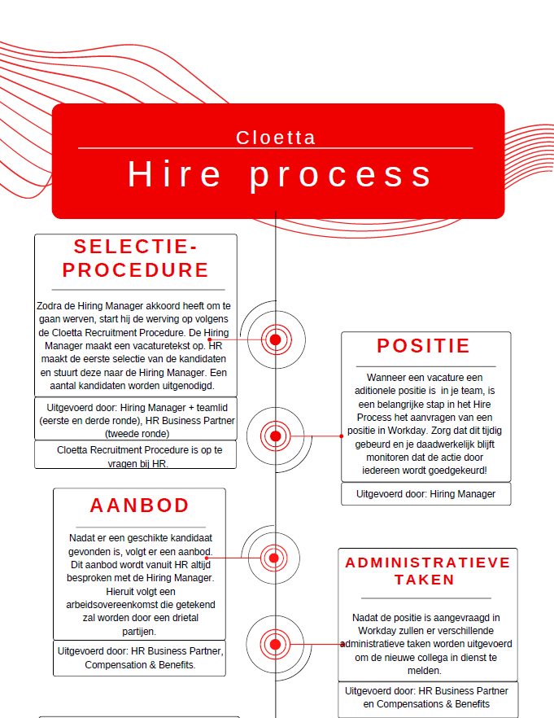

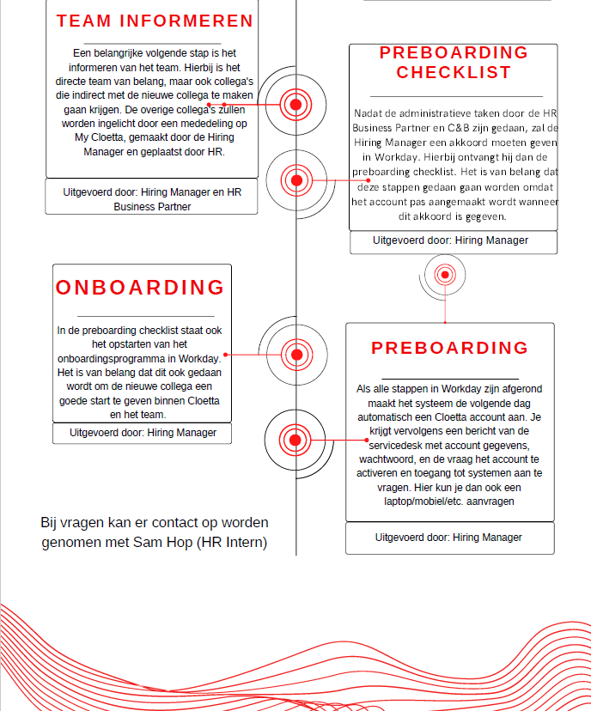

### Bijlage 5: Bewijsstukken

De namen van de respondenten zijn weggeknipt uit de schermopname om de anonimiteit te waarborgen.

#### Respondent A

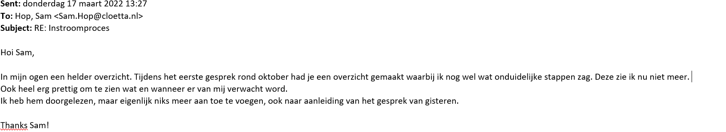

#### Respondent B

#### Respondent C

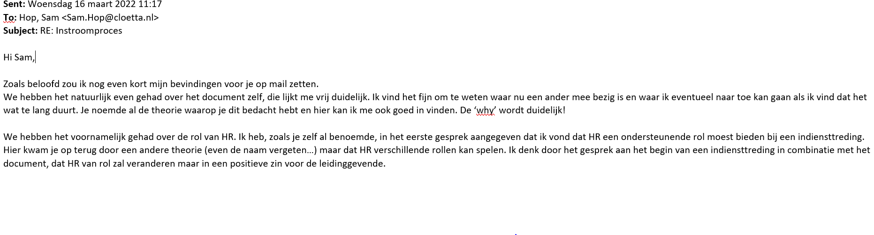

#### Respondent D

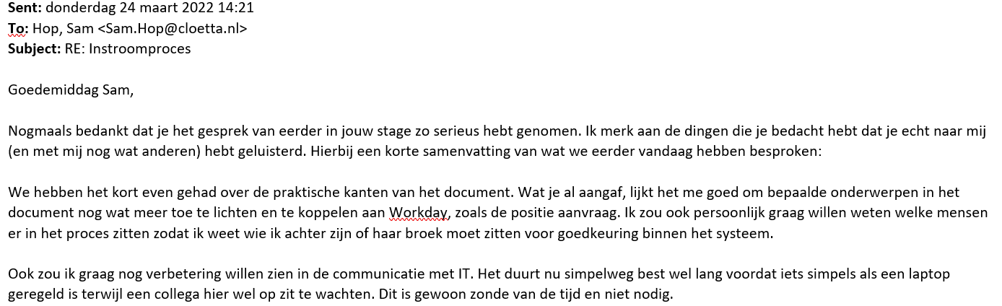

#### Respondent E

